1.登入新生e日遊→點選課程地圖
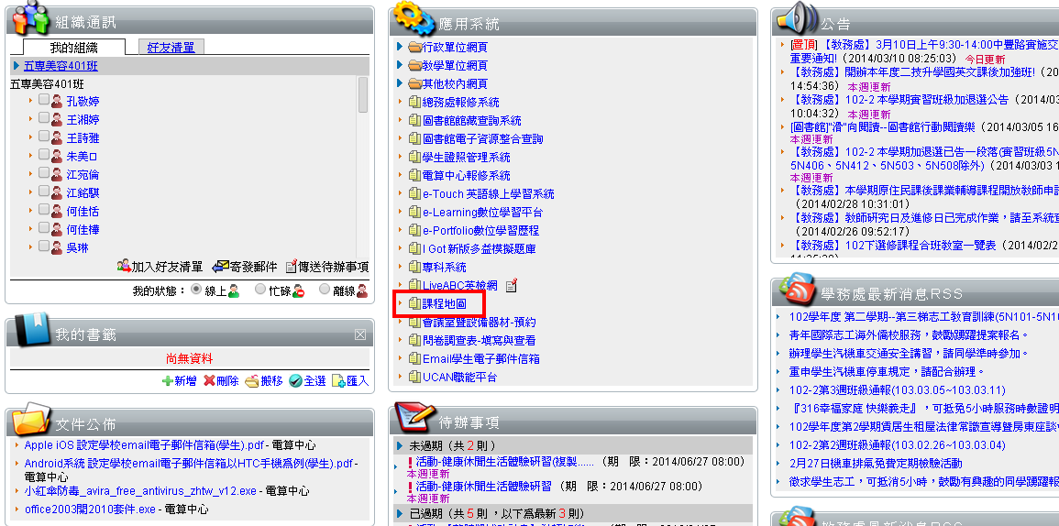

2.選擇自己所屬科系 ex:美容造型科
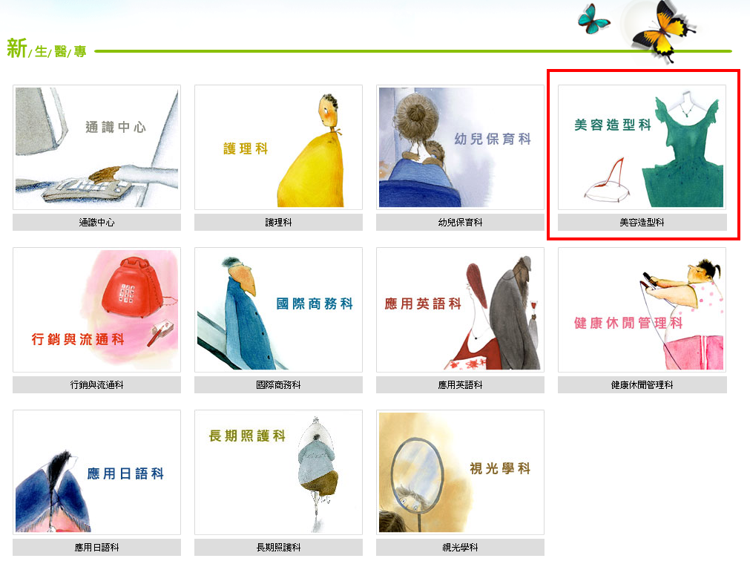
3.選擇個人資料查詢
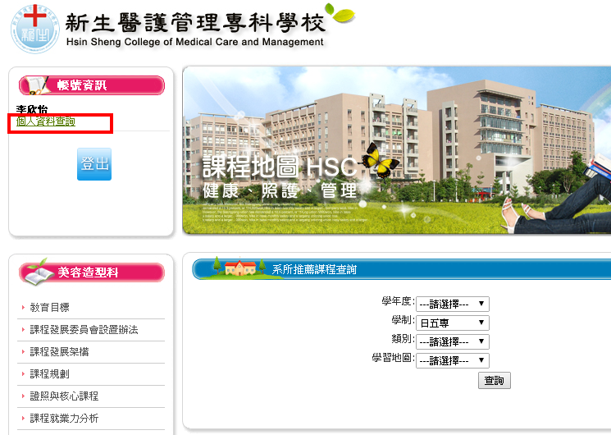

4.選擇學習表中的新增學習表→選擇您想要的學習地圖→點選查詢。
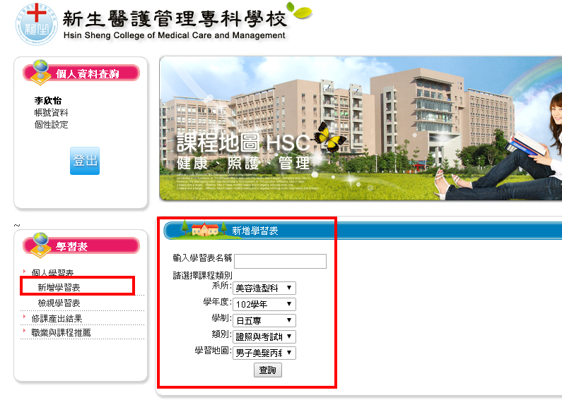

5.替自己的學習表取名稱→加入學習表
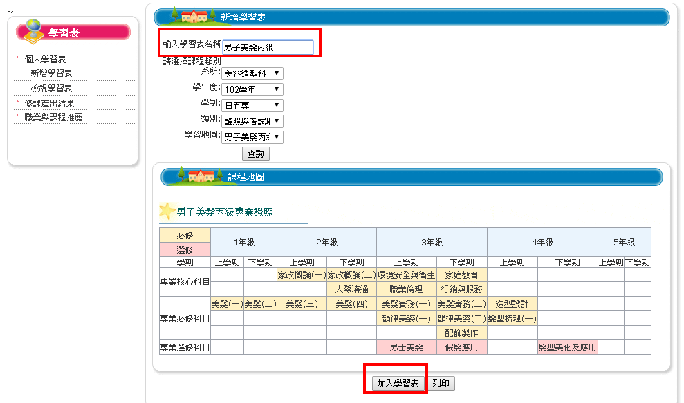

6.點選檢視學習表→查看
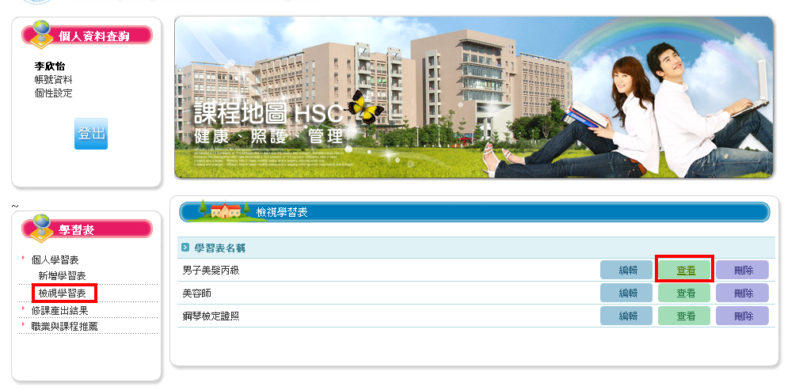

7. 檢視學習表→男子美髮丙級
